Conferência de Compras
- Menu CFG
- Liberar conferência de compras = conferencia_compras
- Liberar Etiquetas na conferência de compras = conferencia_compras_etiqueta
- Liberar informação de faltas na conferência de compras = conferencia_faltas_compras

- Menu
- 815 - Permite autorizar movimentos para conferência de compras

- Processo
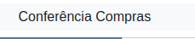

Na tela de conferência de compras, se tiver conferência já iniciado o movimento fica com a coloração laranja.
E tem um título ao passar o mouse informando que existe uma pendência na conferência já iniciada
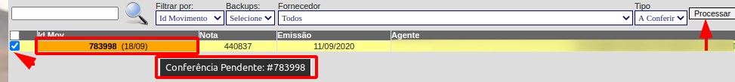
Selecionar o movimento e clicar em processar para dar continuidade ou iniciar a conferência

Se houver conferência iniciada o sistema vai dar um alerta e carregar a conferência de onde parou
OBS * Esse processo só existe se o usuário fizer o backup da conferência ao sair da mesma usando o botão “backup”
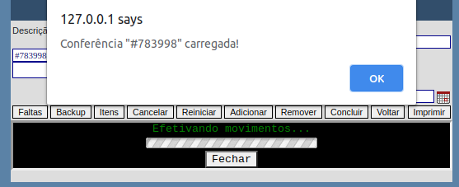

Na tela de conferência temos agora usando o cfg conferencia_compras_etiqueta e conferencia_faltas_compras
- Faltas
O botão Faltas, onde abre uma tela onde o usuário pode informar quais dos itens está com algum problema.
Em faltas ele vai informar a quantidade do item que está com problema e o motivo

- Etiqueta
Permite que o usuário informe a quantidade de volumes para geração da etiqueta na tela

- Zerar lote
Permite que o usuário informe um novo lote para o item diferente do lote que estava no xml
- Lote
Clicando sobre o lote o mesmo carrega as informações de lote e validade para a parte de baixo
Onde estão as informações de lote e validade, ai basta o usuário informar a quantidade
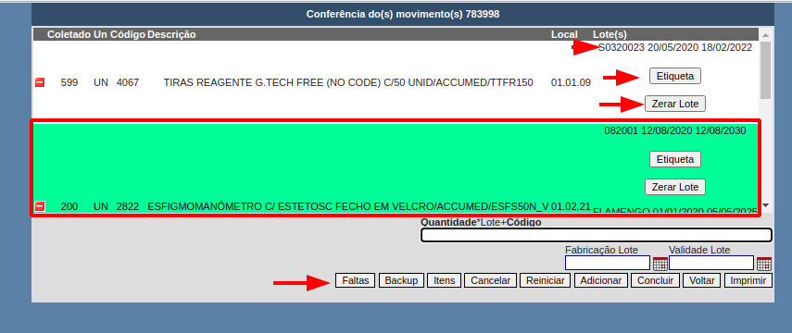

Quando a coleta do item inicia se a quantidade não estiver completa o item fica na cor laranja identificando que o item não foi coletado completamente.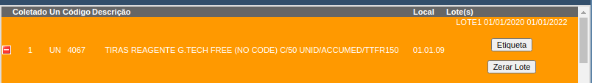

Tela de Faltas
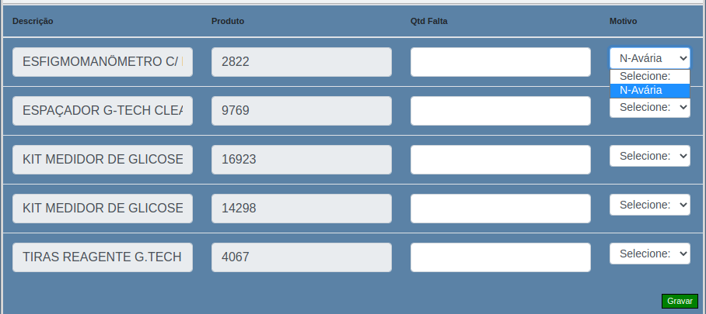

Informar Qtd Falta do item e motivo, apenas os motivos informados serão listados em um relatório no movimento de entrada.
Ao finalizar as faltas e concluir as faltas informadas serão listadas no movimento para impressão
